**МИНОБРНАУКИ РОССИИ**

**Санкт-Петербургский государственный**

**электротехнический университет**

**«ЛЭТИ» им. В.И. Ульянова (Ленина)**

**Кафедра Вычислительной техники**

отчет

**по лабораторной работе № 4**

**по дисциплине «Программирование»**

Тема**: «**Применение функций»

|  |  |  |
| --- | --- | --- |
| Студент гр. 3312 |  | Мохно Даниил. |
| Преподаватель |  | Аббас Саддам |

Санкт-Петербург

2023

**Цель работы.**

Целью работы является изучение применения функций в языке Си и получение практических навыков в программировании на этом языке.

**Задание (вариант 12)**

Ввести построчно элементы двумерного массива чисел заданного размера. Вывести значения элементов введённого массива. Из столбцов исходного массива, в которых рядом располагаются заданное количество чисел одного знака, сформировать столбцы результирующего массива. Вывести сформированный массив. Ввод и вывод массива оформить в виде одной функции. Другая функция должна обеспечивать копирование столбца в новый массив.

**Постановка задачи и описание решения**

Для начала объявим два массива (вводимый и результирующий), затем получаем три числа: количество строк и столбцов вводимого массива и количество чисел одного знака которое должно быть в столбце для его копирования. Затем вызываем функцию ввода/вывода и параметрами передаём ей массив, количество его строк и столбцов, и режим передачи 1 (ввод). Далее функция вложенным циклом перебирает поэлементно наш массив, и проверяет режим передачи, так как он 1, функция вводит элемент в ячейку массива. Затем применяем эту же функцию для вывода массива, вместо режима 1, передадим режим 0 (вывод), соответственно, во вложенном цикле, проверив режим передачи, функция выводит на экран значение из ячейки массива. По завершению каждого внутреннего цикла, происходит проверка режима, так как он равен 0, выводится перенос на следующую строку. Теперь из столбцов исходного массива, в которых рядом располагаются заданное количество чисел одного знака, сформируем новый массив. Для этого вложенным циклом будем перебирать введённый массив, но на этот раз внешний цикл будет перебирать столбцы, а внутренний строки начиная с 1. Перед каждым внутренним циклом присваиваем 1 счётчику подходящих чисел в столбце (так как мы считаем относительно предыдущего числа) и 0 флагу, который будет говорить о том набралось ли ровно то количество чисел с одинаковыми знаками, которое нам нужно. Далее во внутреннем цикле проверяем чтобы текущий и предыдущий элементы массива были оба больше 0 или оба меньше 0, так мы проверим что они одного знака. Если да, то мы увеличиваем счётчик на 1 и проверяем равен ли он заданному количеству чисел одного знака, если равен мы присваиваем флагу 1, если нет, то мы проверяем больше ли он чем это заданное количество, если да, то мы сбрасываем флаг обратно на 0. В случае если знаки текущего и предыдущего элементов не равны, присваиваем счётчику 1. После выхода из внутреннего цикла проверяем если флаг равен 1, мы вызываем функцию для копирования переменных. Параметрами ей передаём введённый массив, результирующий массив, количество строк первого массива (оно будет равно количеству строк результирующего массива), индекс текущего копируемого столбца введённого массива, и переменную, хранящую индекс очередного столбца результирующего массива. Функция циклом перебирает значения строк, и присваивает в переданный столбец текущей строки результирующего массиа элемент из переданного столбца этой же строки введённого массива. Затем мы увеличиваем значение переменной, хранящей индекс очередного столбца итогового массива на 1. После того как мы копировали нужные столбцы, нам остаётся только вывести массив, вызвав функцию ввода/вывода, передав ей параметрами итоговый массив, количество строк массива (оно такое-же как и у введённого), переменную, хранящую индекс столбца результирующего массива (так как после передачи он содержит индекс последнего элемента + 1, что является количеством столбцов), и режим передачи 0.

**Описание функции main**

|  |  |  |  |
| --- | --- | --- | --- |
| № | Имя переменной | Тип | Назначение |
| 1 | arr[100][100] | int | Массив, вводимый пользователем с клавиатуры |
| 2 | new_arr[100][100] | int | Преобразованный массив |
| 3 | rows | int | количество строк исходного массива |
| 4 | columns | int | количество столбцов исходного массива |
| 5 | n_collumns | int | кол-во столбцов нового массива |
| 6 | n | int | заданное количество чисел одного знака |
| 7 | i | int | Итератор |
| 8 | j | int | Итератор |
| 9 | counter | int | счётчик элементов одного знака в столбце |
| 10 | flag | int | Флаг наличия подходящего количества чисел в строке |

**Описание переменных функции ввода/вывода — io**

|  |  |  |  |
| --- | --- | --- | --- |
| № | Имя переменной | Тип | Назначение |
| 1 | arr[100][100] | int | Массив, который будем выводить |
| 2 | rows | int | количество строк массива |
| 3 | columns | int | количество столбцов массива |
| 4 | status | int | Режим передачи (1-ввод, 0-вывод) |

**Описание переменных функции копирования столбца — copy**

|  |  |  |  |
| --- | --- | --- | --- |
| № | Имя переменной | Тип | Назначение |
| 1 | arr[100][100] | int | Массив, из которого берётся стлбец |
| 2 | new_arr[100][100] | int | Массив, в который вставляется столбец |
| 3 | rows | int | Количество строк массивов |
| 4 | n | int | Индекс ячейки передаваемого столбца |
| 5 | k | int | Индекс ячейки получаемого столбца |

**Схема алгоритма**

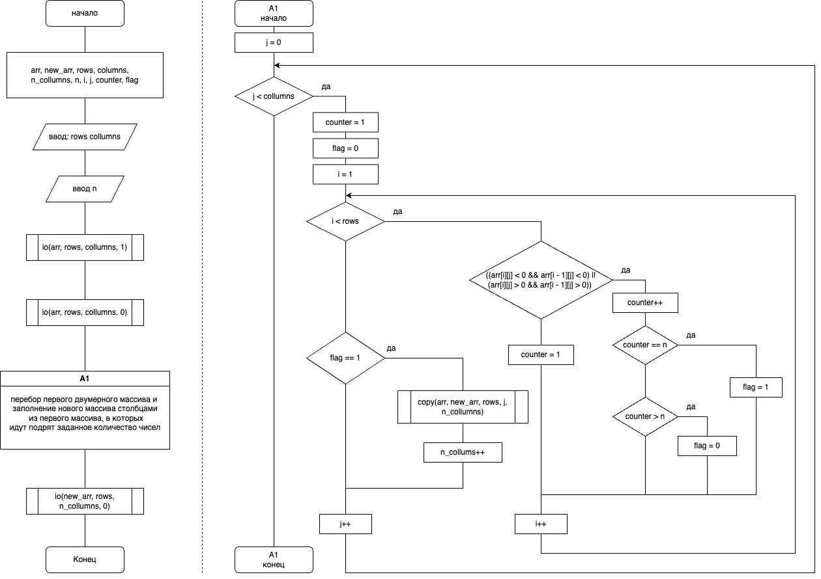

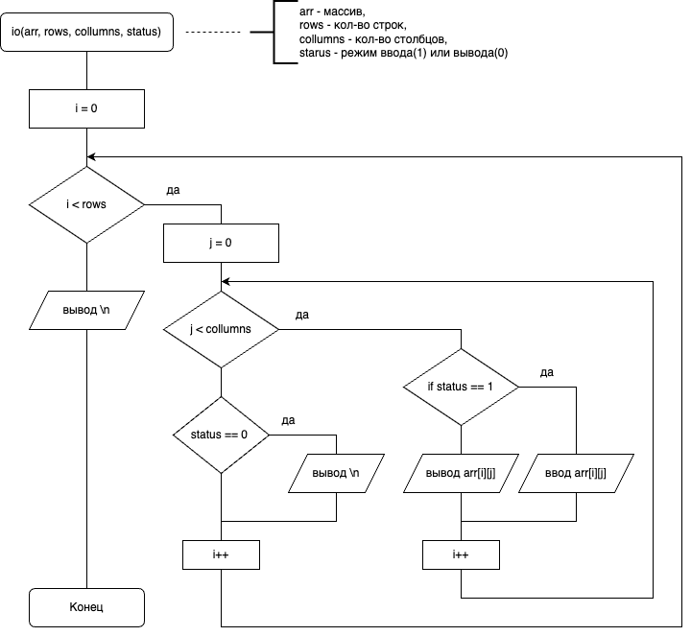

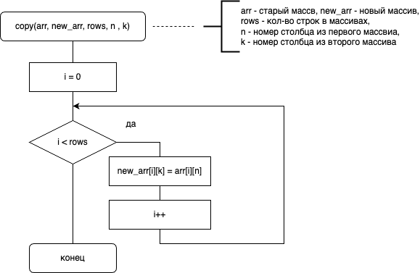

**Контрольные примеры**

|  |  |  |
| --- | --- | --- |
| Пример № | Входные данные | Выходные данные |
| 1 | 5 4  3  4 -3 2 2  3 -4 -3 -1  -2 0 -1 -3  0 9 -2 -3  -8 -7 9 8 | 4 -3 2 2  3 -4 -3 -1  -2 0 -1 -3  0 9 -2 -3  -8 -7 9 8  2 2  -3 -1  -1 -3  -2 -3  9 8 |
| 2 | 4 3  3  7 8 -2  8 0 -4  56 4 -3  99 -1 0 | 7 8 -2  8 0 -4  56 4 -3  99 -1 0  -2  -4  -3  0 |
| 3 | 4 4  2  1 2 2 -3  -2 3 5 -4  4 -3 -4 -3  0 -4 0 -43 | 1 2 2 -3  -2 3 5 -4  4 -3 -4 -3  0 -4 0 -43  2 2  3 5  -3 -4  -4 0 |

**Текст программы**

#include <stdio.h>

#define SIZE 100

void io(int (\**arr*)[SIZE], int *rows*, int *collumns*, int *status*);

void copy(int (\**arr*)[SIZE], int (\**new_arr*)[SIZE], int *rows*, int *n*, int *k*);

int main()

{

int arr[SIZE][SIZE];

int new_arr[SIZE][SIZE];

int rows, collumns;

int n_collumns = 0;

int n;

int i, j;

int counter;

int flag;

scanf("%i %i", &rows, &collumns);

scanf("%i", &n);

io(arr, rows, collumns, 1);

io(arr, rows, collumns, 0);

for (j = 0; j < collumns; j++)

{

counter = 1;

flag = 0;

for (i = 1; i < rows; i++)

{

if ((arr[i][j] < 0 && arr[i - 1][j] < 0) ||

(arr[i][j] > 0 && arr[i - 1][j] > 0))

{

counter++;

if (counter == n)

flag = 1;

else if (counter > n)

flag = 0;

}

else

{

counter = 1;

}

}

if (flag)

{

copy(arr, new_arr, rows, j, n_collumns);

n_collumns++;

}

}

io(new_arr, rows, n_collumns, 0);

return 0;

}

void io(int (\**arr*)[SIZE], int *rows*, int *collumns*, int *status*)

{

for (int i = 0; i < *rows*; i++)

{

for (int j = 0; j < *collumns*; j++)

{

if (*status* == 1)

scanf("%i", &*arr*[i][j]);

else

printf("%i ", *arr*[i][j]);

}

if (*status* == 0)

printf("\n");

}

printf("\n");

}

void copy(int (\**arr*)[SIZE], int (\**new_arr*)[SIZE], int *rows*, int *n*, int *k*)

{

for (int i = 0; i < *rows*; i++)

*new_arr*[i][*k*] = *arr*[i][*n*];

}

**Примеры выполнения программы**

пример №1 пример №2 пример №3

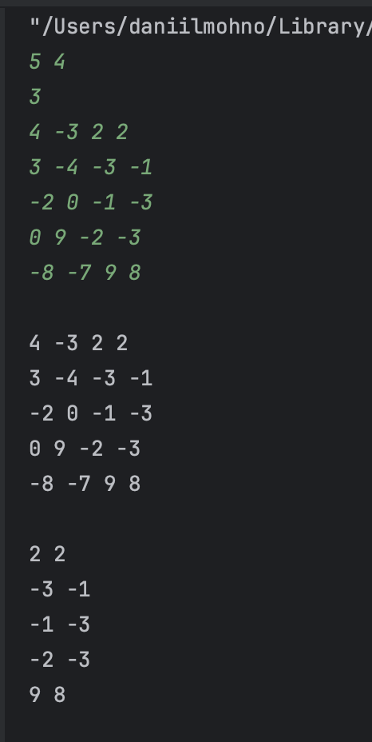 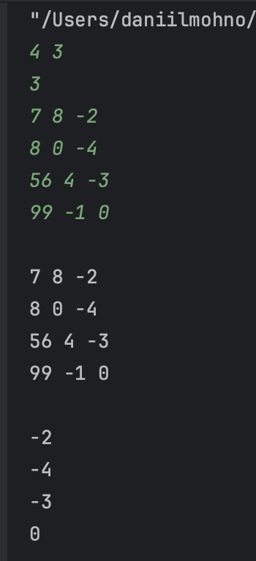 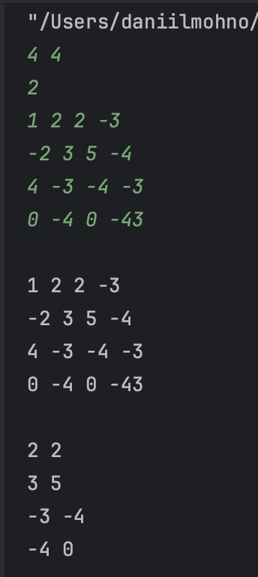

**Выводы.**

В результате выполнения работы было изучено применение функций в языке Си и получены практические навыки в программировании на этом языке.